CIRCULAR NORMATIVA No. 0001
FECHA: 2026-03-25

PARA: Negrita
DE: Cursiva
ASUNTO: Prueba

- Punto
1. numero

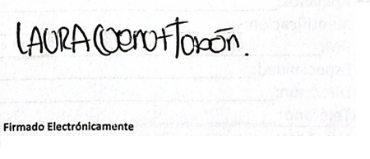

Martin
Gerente General

Elaborado por: Santiago

